实验报告

【实验名称】8086 汇编语言顺序程序设计

【实验目的】

熟悉顺序程序设计过程。

【实验要求】

1、掌握顺序程序设计方法。

2、学习数据传送及算术和逻辑运算指令的用法。

3、熟悉在 PC 机上建立、汇编、连接、调试和运行 8086 汇编语言程序的过程。

【实验内容】

一. 编程实现以下功能：

将两个 32 位十进制数相加，被加数和加数存放在DATA段内的N1与N2两个变量中，要求将相加结果送入N3变量中。

源程序如下所示，使用编辑器建立源程序文件 LAB2.ASM。

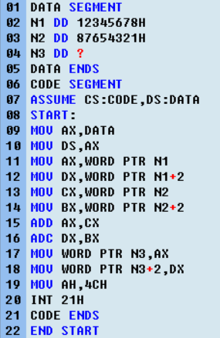

三．运行及调试：

1.运行：

－U0；通过反汇编查找程序的断点

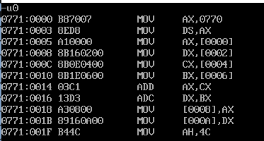

－T=0 2 ；加载数据段

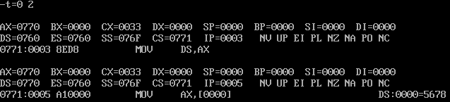

－D0；查看原始数据是否正确，下划线上的数据就是N1与N2的值

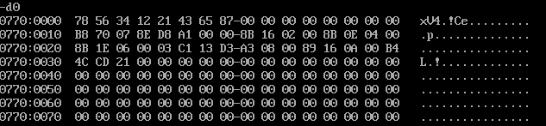

－G=0 1F；运行程序至断点1F处

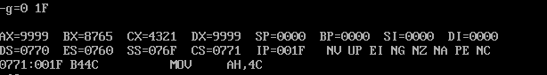

－D0；查看程序运行结果，下划线上的数据就是相加的和

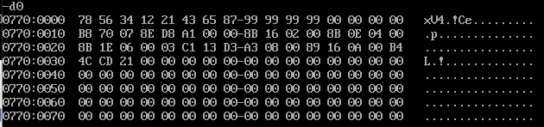

2．调试：

－L；重新加载可执行文件

－T＝02；加载程序的数据段，以便修改N1与N2的值

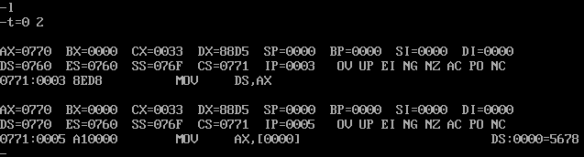

－D0；查看数据段的内容

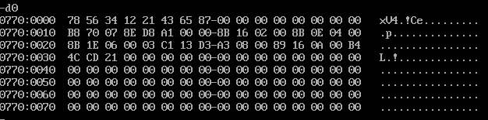

－E0；修改N1为234B8074H，N2为658A1D61H



－G 1F；带断点运行，此处不能使用G＝0 1F

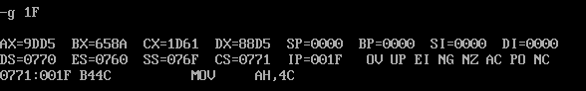

－D0；查看运行结果，下划线上的数据就是相加的和

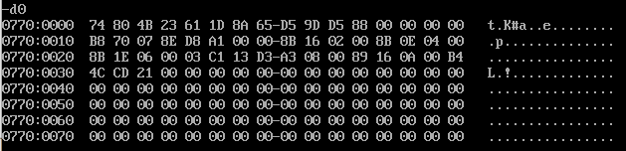

四.编程实现:将从2000H单元开始的连续128个单元的内容进行清零。

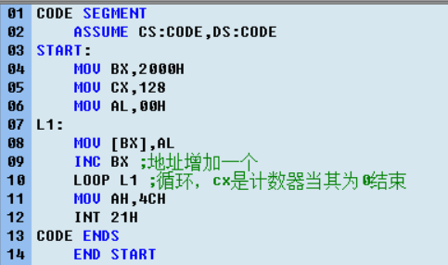

由于我的0760:2000地址是没有存入任何东西的，所以事先我们用-E修改值

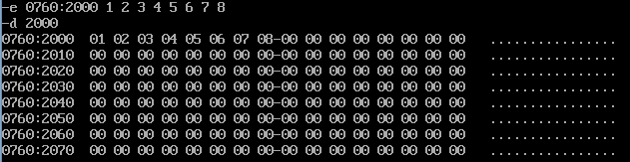

之后我们执行代码，就可以发现刚刚存入的数据全部被清零了

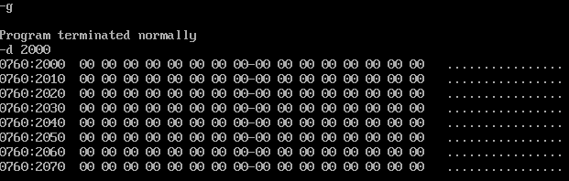

五．编程实现：将3000H单元的一个字节的内容进行拆分，高半字节放进3001H单元的低半部分，其低半字节放进3002H单元的低半部分。

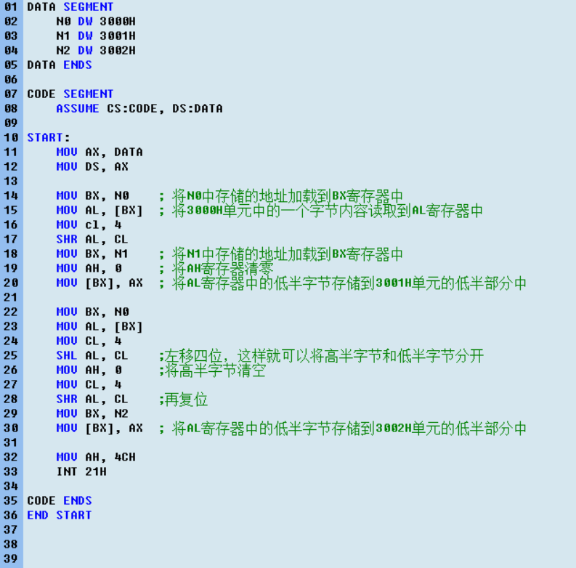

-U 反汇编查看断点地址

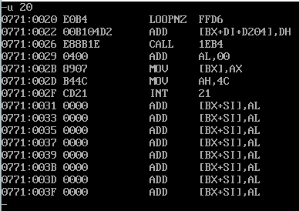

T=0 2设置数据段

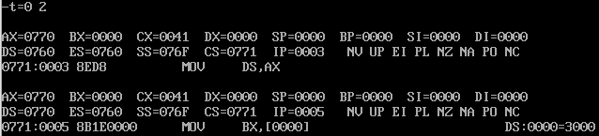

-E设置3000H里的内容



执行到断点处，查看3000H内容，实现成功了

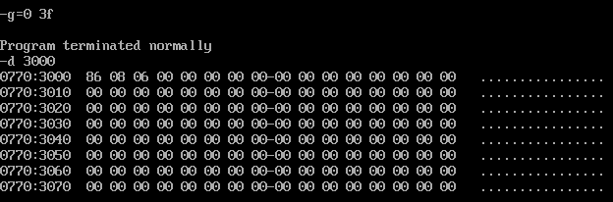

【小结或讨论】

在这次实验中我学习到如何进行数据段和代码段的定义，使用DATA SEGMENT和CODE SEGMENT定义数据段和代码段；以及包括AX、BX、CX、DX、SI、DI、BP、SP等寄存器的使用；还有就是了解了运算符和指令，包括MOV、ADD、SUB、INC、DEC等。本次实验通过实现一系列操作，包括数据传送、数值运算等，深入理解了汇编语言的基本概念和操作方法。在实际操作中，需要注意指令的书写规范和程序的正确性，同时需要熟悉调试工具的使用，及时发现和修复错误。

遇到的问题：在调试的时候由于一开始没有进行-T操作，没有载入数据段，所以无法将-E修改的值准确修改到对应的地址，所以一直操作不成功。